INFORME CUALITATIVO Y CUANTITATIVO

La información cuantitativa es respaldada por la investigación cualitativa para ayudar a interpretar los números. En otras palabras, si los datos cuantitativos son objetivos, entonces los cualitativos son subjetivos. Esta es una generalización, pero ayuda a diferenciar estos dos.

Tabla 1.
Descripción general según la naturaleza de la información que se recoge para responder al problema de investigación.

Investigación cualitativa | Investigación cuantitativa
Propósito: Explicar y obtener conocimiento profundo de un fenómeno a través de la obtención de datos extensos narrativos. | Propósito: Explicar predecir y/o controlar fenómenos a través de un enfoque de obtención de datos numéricos.
Diseño y método: Flexible, se especifica en términos generales en el desarrollo del estudio. Puede haber no intervención y el mínimo de distracción. | Diseño y método: Es estructurado, inflexible, especifica en detalles en el desarrollo del estudio. Involucra intervención, manipulación y control. Puede ser descriptiva, correlacional, causal - comparativa y experimental.
Recolección de datos: No estructurada recolección de documentos, observación participativa, entrevistas, notas de campo detalladas. | Recolección de datos: Estructurada, entrevistas estructuradas, administración de test y cuestionarios.
Interpretación datos: Conclusiones tentativas y revisiones que se van dando sobre la marcha del estudio, generalizaciones especulativas o no se producen generalizaciones. El análisis de la información es no estadístico. | Recolección de datos: Las conclusiones y generalizaciones se formulan al concluir el estudio y se expresan con un grado predeterminado de certeza. El análisis de la información es estadístico.

Nota: Tomado de la Organización Panamericana de la Salud (s.f.)

Investigación empírica

La palabra empírica significa información obtenida por medio experiencia, observación o los experimentos, aplicándose tanto a estudios cuantitativos, cualitativos o mixtos, El tema central en el método científico es que todo aporte debe ser empírico, lo que significa que es basado en la evidencia. Según Hernández (2014):
Puede ser más o menos controlada, más o menos flexible o abierta, más o menos estructurada, pero nunca caótica y sin método. Tal clase de investigación cumple dos propósitos fundamentales: a) producir conocimiento y teorías (investigación básica) y b) resolver problemas (investigación aplicada). (p. 24)

Metodología

Según Quecedo y Castaño (2003),

“El término metodología hace referencia al modo en que enfocamos los problemas y buscamos las respuestas, a la manera de realizar la investigación. Nuestros supuestos teóricos y perspectivas, y nuestros propósitos, nos llevan a seleccionar una u otra metodología” (p. 7).

Método

Es el modo ordenado de proceder para obtener un resultado o un fin determinado, especialmente para descubrir y sistematizar los conocimientos. Profundizando, el método científico es un método de investigación usado principalmente en la producción de conocimiento en las ciencias, que consiste en la observación sistemática, medición y experimentación, la formulación, análisis y modificación de las hipótesis. Entonces Según Castán (2014),

“El procedimiento mediante el cual podemos alcanzar un conocimiento objetivo de la realidad, tratando de dar respuesta a las interrogantes acerca del orden de la naturaleza. Por tanto, es un método ligado a la ciencia y al conocimiento científico” (p. 1).

Proceso de investigación científica

La investigación científica es proceso reflexivo y metódico que ha permitido un contacto profundo con la realidad para su entendimiento, consiguiendo de esta forma la creación de nuevos conocimientos, así como el establecimiento de soluciones a diversos problemas presentes en la sociedad. Según Rivera-García (1998):
La función más importante de una teoría es explicar; decir el porqué, cómo y cuándo ocurre un fenómeno. Otra función de la teoría es sistematizar o dar orden al conocimiento sobre un fenómeno o realidad que muchas veces es disperso y no se encuentra organizado.
Es importante tener en cuenta otra función en la investigación científica, que es la teoría asociada con la explicación y que es la de predecir: hacer inferencias a futuro sobre cómo se va a manifestar un fenómeno, dadas ciertas condiciones.

Proyecto de investigación

La elaboración de un proyecto de investigación es un paso imprescindible para todo análisis de la realidad, ya que en él se formula y se concreta el objetivo de estudio, se definen los objetivos, se explican los métodos y se establecen las técnicas de recolección de datos. Por tanto, es, el documento que recoge la programación de la investigación y que sirve, además como guía permanente de referencia para la gestión, la supervisión y la evaluación. Para Facal (2015):
El proyecto de investigación ha de ser redactado de forma clara (en cuanto a definición del problema, objetivo, finalidad y logística), precisa (delimitando con exactitud los conceptos) y concisa (en aquellos aspectos que así lo requieran y, por el carácter del documento, aun cuando alguno de los apartados requiera una formación completa y detallada). (p.20)
La estructura básica del proyecto de investigación es el resultado de la sucesión articulada de las respuestas a las tres grandes cuestiones que lo constituyen: que se propone investigar, como se ha de investigar y porque se propone investigar lo que se propones investigar (callejo y Viedma, 2010)

Anteproyecto

Es el trabajo previo que se realiza antes de un trabajo concreto. Según Tesis y Master Colombia (2019), el objetivo de un anteproyecto es realizar una propuesta donde se plantean las líneas fundamentales que se quieren elaborar en el proyecto futuro.
Para realizar un anteproyecto es recomendable seguir ciertos pasos y así asegurar que se desarrollara de la manera correcta.
- Definir el título de nuestro proyecto.
- Describir los antecedentes del objeto de estudio.
- Definir el problema.
- Fundamentar las razones que le dan importancia y relevancia al proyecto, (generalmente llamado; justificación).
- Establecer con claridad qué es lo que se pretende lograr u obtener con el trabajo (objetivos).
- Definir el alcance (área o lugar donde se aplicará el proyecto) y la limitación (función específica de lo que se realizará).
- Calcular los recursos que tendremos para desarrollar el proyecto.
- Buscar las fuentes para obtener información sobre el objeto de estudio, pueden ser libros, artículos de revista, otros proyectos, etc.

Enfoque de investigación

Es la manera en que se recogerán los datos, como serán analizados, el enfoque incluye el diseño mismo del instrumento. A grandes rasgos, en la dinámica del quehacer investigativo de las ciencias sociales se puede distinguir dos enfoques metodológicos: el cuantitativo y el cualitativo. Ambos se diferencian por su lógica interna: diseño de investigación, técnicas e instrumentos que utilizan para recoger la información, tipo de información recolectada, el proceso de análisis, entre otras características. Para Cauas (2015) el enfoque cualitativo, es aquella que utiliza preferiblemente información de tipo cualitativo y cuyo análisis se dirige a lograr descripciones detalladas de los fenómenos estudiados. Enfoque cuantitativo, es aquella que utiliza información cuantitativa o cuantificable (medible). La investigación de campo usa instrumentos como ficheros o representaciones estadísticas que, combinados con técnicas como la observación o la encuesta, permiten recopilar y analizar los datos que se van a estudiar.

Referencias

Castán, Y. (2014). Introducción al método científico y sus etapas. Metodología en Salud Pública España.haykhuyay.com. http://www.haykhuyay.com/A1/Generic/ECO1/U1U2/metodoCientifico.pdf

Cauas, D. (2015). Definiciones de las variables, enfoque, y tipo de investigación. Academia.edu.

Facal Fondo, T. (2015). Guía para elaborar proyecto de investigación social. Ediciones Paraninfo.

https://books.google.es/books?hl=es&lr=&id=LULUBgAAQBAJ&oi=fnd&pg=PA9&dq=conceptos+de+que+es+un+Proyecto+de+investigaci%C3%B3n&ots=oLJgSvMEjW&sig=Myb3W3whfHYw7bZt1nJT4-vheJA#v=onepage&q=conceptos%20de%20que%20es%20un%20Proyecto%20de%20investigaci%C3%B3n&f=false.

Funandi.edu. (s.f.). El proyecto de investigación. Google-Sites https://sites.google.com/a/funandi.edu.co/investigacion/planteamiento-del-problema-1

Hernández Sampieri, R. (2014). Metodología de la investigación (6.ª). McGraw-Hill.
Quecedo Lecanda, R. y Castaño Garrido, C. (2003). Introducción a la metodología de investigación cualitativa. Revista de Psicodidáctica, 14. https://addi.ehu.es/bitstream/handle/10810/48130/142-203-1-PB.pdf?sequence=1&isAllowed=y

Rivera-García, P. (1998). Marco teórico, elemento fundamental en el proceso de investigación científica.

AUCJ. https://bivir.uacj.mx/Reserva/Documentos/rva200334.pdf

Tesis y Master Colombia (2019, 20 de noviembre). ¿Qué es un anteproyecto?
https://tesisymasters.com.co/que-es-un-anteproyecto/

Universidad Internacional Iberoamericana. (2021). La importancia de definir los objetivos en un proyecto. Unini. https://blogs.

unini.edu.mx/proyectos/2021/03/20/uninimx-importancia-definir-objetivos-proyecto
Organización Panamericana de la Salud (s.f.). Educación en inocuidad de alimentos:

Clasificación de la investigación. [OPS].

https://www3.paho.org/hq/index.php?option=com_content&view=article&id=10484:educacion-inocuidad-alimentos-clasificacion-de-investigacion&Itemid=41279&lang=es#gsc.tab=0

Aunque existen diversos modelos de los componentes de un proyecto de investigación, a continuación, se describen algunos componentes básicos.

PERUEBAS FISICAS Y ANTROPOMETRICAS DEPORTE FORMATIVO INDEPORTES CUNDINAMARCA REGION DEL GUALIVA.

Introducción

Los test de valoración son una serie de pruebas motrices y físicas que tienen como finalidad medir, evaluar y conocer las capacidades de los deportistas en el deporte formativo del departamento en sus diferentes niveles de formación.

La propuesta de indeportes de realizar dos pruebas al año con la cual se busca sistematizar dicha información para tener una base de datos teniendo en cuenta la evolución de los deportistas a nivel motriz y físico permitiendo llevar un control a nivel individual con la finalidad de potencializar cada disciplina a nivel departamental.

En este documento se pretende evidenciar los avances obtenidos con los deportistas
mediante una serie de pruebas físicas en los diferentes niveles de formación, con el apoyo de los profesionales idóneos en el deporte de cada municipio.

Antecedentes

El proceso de evaluación del rendimiento motor en general o bien de alguna de las partes que la integran, su origen se sitúa en Egipto y Grecia, con condiciones fundamentalmente antropométricas. En el siglo XIX es cuando se empieza a aplicar con base científica, una serie de mediciones para valorar la habilidad o la eficacia del movimiento.

El interés marcado en la evaluación de la aptitud física en la población escolar, han motivado a la realización de diversas investigaciones a nivel mundial para proponer baterías de test físico para mensurar el complejo rendimiento motor (AAHPER, 1958; CAHPER, 1969; EUROFIT, 1977, cit. Cuartas & Fernández, 2003). Ello, precisamente, ha servido como antecedente en investigaciones posteriores en este campo (Jáuregui & Ordoñez, 1993; Cuartas & Fernández, 2003; Ramos et al 2007).

Justificación

En la gran mayoría de los departamentos de Colombia, se están presentando problemáticas en los niños niñas y jóvenes entre los 6 a 17 años, ya que en las escuelas de formación deportiva no se está dando la importancia de aplicar las pruebas físicas y motrices. Es allí donde el instituto departamental para la recreación y el deporte de Cundinamarca, aporta a través de los formadores deportivos las herramientas, El tiempo y la disposición para ejecutarlos en los deportistas o integrantes.

De acuerdo a lo anterior, se plantea el desarrollo de las pruebas antropométrica y físicas las cuales han sido aplicadas por el Instituto en años anteriores, de esta manera se logra identificar futuros talentos para el deporte de Cundinamarca. Dentro de estas expectativas se tiene en cuenta la continuidad de estas pruebas para identificar procesos de alto rendimiento a futuro y mantener estilos de vida saludable.

Planteamiento del problema

En nuestra región del Gualivá, existen unas pruebas deportivas básicas para la población en general, por ende se puede establecer de parte del sector público más específicamente desde los intereses Indeportes Cundinamarca, Una oferta deportiva que cuenta con Diferentes escuelas de formación tanto de conjunto como individuales, en las cuales se busca un rendimiento óptimo según edades y etapas de crecimiento con el fin de mejorar sus condiciones físicas y motoras, Apoyándonos en el desarrollo de las pruebas físicas y antropométrica para los beneficiarios para los beneficiarios del programa deporte informativo e Indeportes Cundinamarca.

Objetivos

OBJETIVO GENERAL.

En el desarrollo del cumplimiento de uno de los programas de Indeportes Cundinamarca (Deporte Formativo) se consideró Identificar, desarrollar y evaluar por medio de pruebas y test específicamente en la provincia del Gualivá, para así poder determinar las condiciones físicas y antropométricas en las diferentes disciplinas deportivas teniendo en cuenta las categorías de Iniciación, fundamentación y perfeccionamiento.

OBJETIVOS ESPECIFICOS

1. Identificar las pruebas que se van a ejecutar en las diferentes edades y disciplinas deportivas.
2. Desarrollar los tés o pruebas de cada categoría para reconocer las habilidades físicas y antropométricas
3. Obtener los resultados de cada una de las pruebas realizadas para así mismo evaluar las capacidades de cada deportista

Marco teórico

Definitivamente la planificación deportiva es un elemento de organización para alcanzar el éxito en todas las actividades, no existe otra manera para alcanzar los objetivos deportivos de una institución si no hay planificación. (JARAMILLO FERNANDEZ SILVA; 2010)

antropometría se define como la rama de la antropología biológica que estudia las medidas del hombre, mediante estudios de las dimensiones y medidas humanas con el propósito de comprender los cambios físicos y diferencia entre sí.

En el campo de la actividad física y el deporte la antropometría tiene una serie de aplicaciones prácticas como de control de la efectividad de los programas de entrenamiento (Aumento de masa muscular, disminución de la masa grasa o incrementos de diámetros y longitudes de segmentos). (https://sites.google.com/site/calculodelacomposicioncorporal/home/indices-corporales)

La detección de talentos representa un elemento propio de la organización deportiva, lo cual permite interpretar la detección de talentos como un proceso sistemático, planeado a medio y largo plazo y que debería cubrir los siguientes objetivos (Cazorla, 1984, citado en campos, 1996)

Diseño metodológico

Las pruebas físicas se desarrollarán por medio de test previamente establecidos por indeportes, el tiempo determinado para realizar dichas pruebas será dentro de las dos primeras semanas del mes de Septiembre del 2023, pruebas en las cuales se deben tener condiciones acordes para la debida recolección de datos, contando con los elementos necesarios, superficies planas, elementos diseñados con cintas métricas, Cronómetros entre otros. Dicho test nos permitirá conocer las capacidades de condición física de cada deportista en este proceso de formación deportiva.

Componentes de las Pruebas de deportistas de 6 a 8 años

Pliometría
Medidas antropológicas

Componentes de las pruebas de deportistas de 9 a 12 años

Pliometría
Velocidad de reacción
Medidas antropológicas
Resistencia aeróbica

Componentes de las pruebas de deportistas 13 a 17 años

Pliometría
Velocidad de reacción
Medidas antropológicas
Resistencia aeróbica

Cronograma de actividades
El cronograma ordena en el tiempo las actividades relevantes para el desarrollo de la investigación. El grueso de estas actividades se desprende de la metodología. En general, el cronograma de actividades es presentado como una tabla con dos columnas: una donde se desagregan las actividades y la otra donde se localizan en el tiempo (el cual se puede presentar por meses o semanas, dependiendo del detalle del cronograma).

Interpretación datos:
Cualitativa:
Conclusiones tentativas y revisiones que se van dando sobre la marcha del estudio, generalizaciones especulativas o no se producen generalizaciones. El análisis de la información es no estadístico.
Cuantitativo:
Las conclusiones y generalizaciones se formulan al concluir el estudio y se expresan con un grado predeterminado de certeza. El análisis de la información es estadístico. (en esta sección ubican las gráficas y sus conclusiones cuantitativas)

ANÁLISIS DE CADA UNO DE LOS TEST POR NIVEL

TEST DE 20 METROS LISOS DE 6 A 8 AÑOS
ABRIL
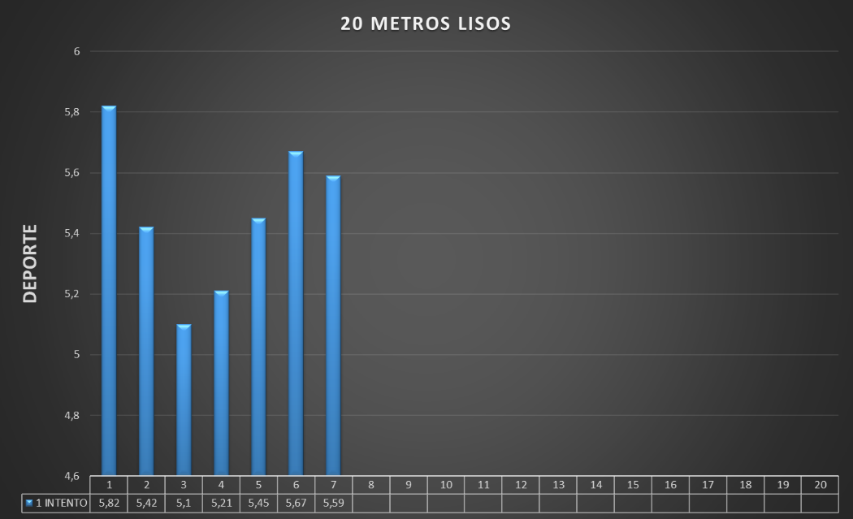
SEPTIEMBRE
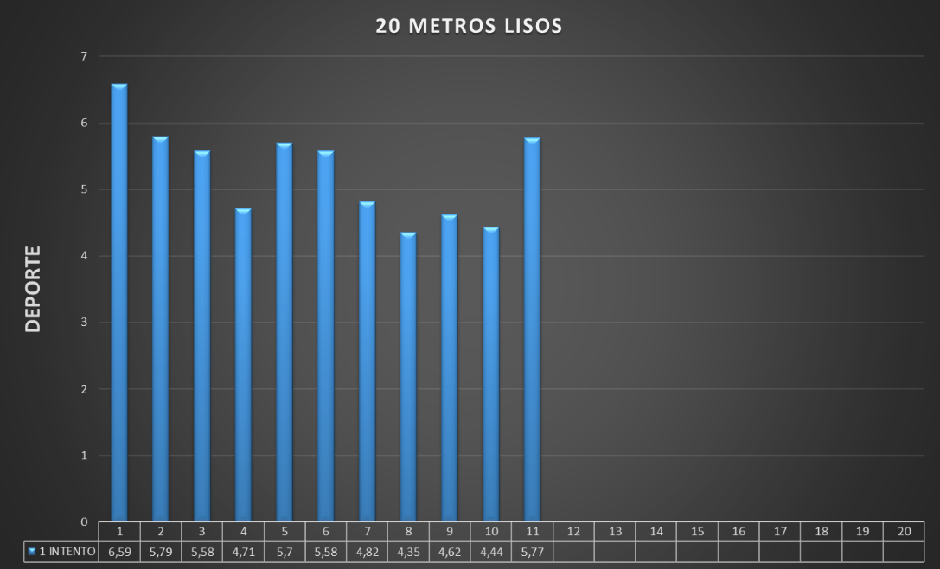

ANALISIS: De acuerdo a las gráficas mostradas anteriormente y al trabajo desarrollado durante estos 5 meses, se puede evidenciar que el grupo de iniciación 2 obtuvo una regularidad en la velocidad demostrando que los trabajos realizados durante este tiempo mantuvieron la forma de cada niño en cuanto a su capacidad aeróbica.

20 METROS LISOS 9 A 12 AÑOS
ABRIL
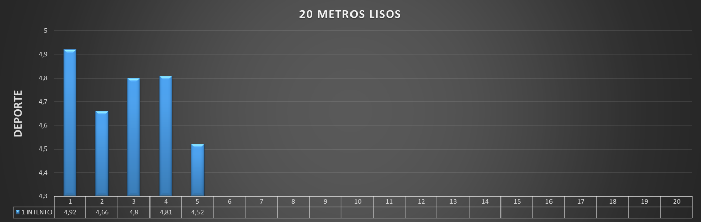
SEPTIEMBRE
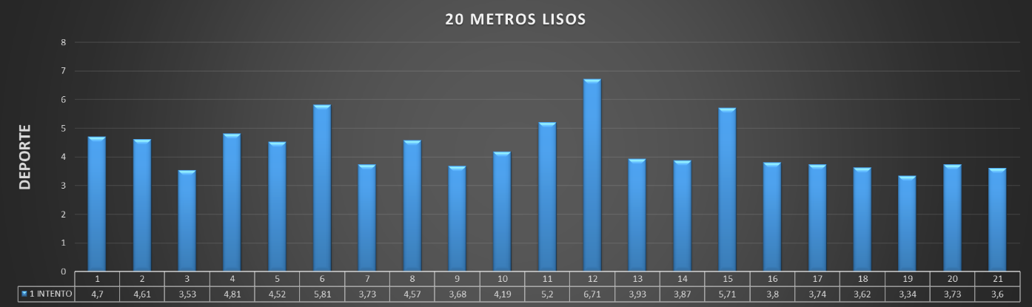

ANALISIS: Según la gráfica anterior, se puede determinar que en el proceso de la categoría de fundamentación, hubo un retroceso en cuanto al trabajo realizado a comparación del mes de abril. Por esta razón, se requiere de la implementación de estrategias con un trabajo exigente en cuanto a la capacidad aeróbica.

20 METROS LISOS 13 A 17 AÑOS
ABRIL
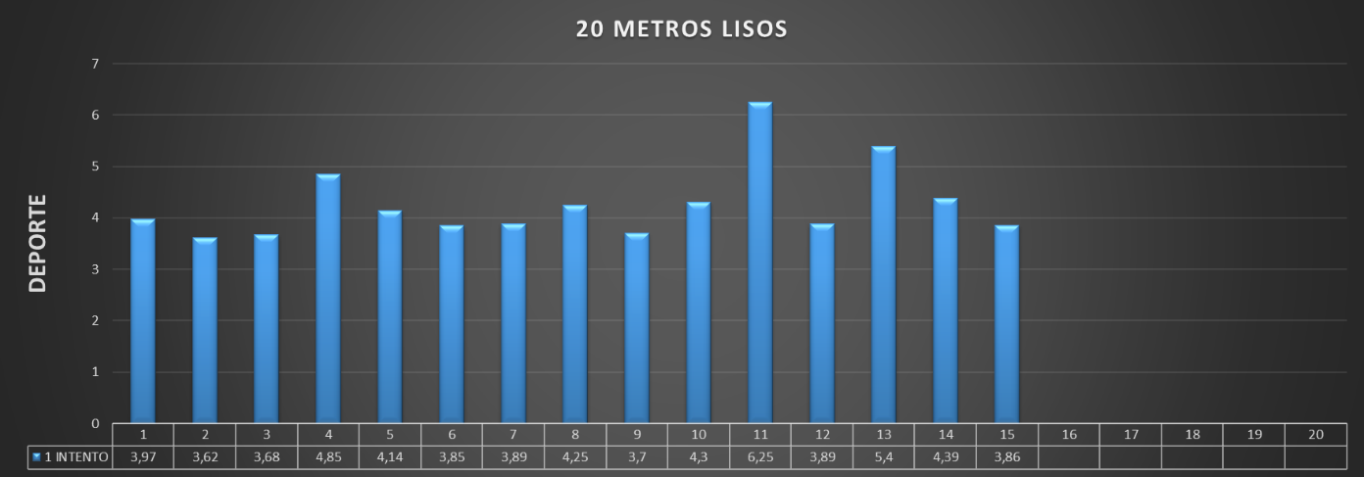
SEPTIEMBRE
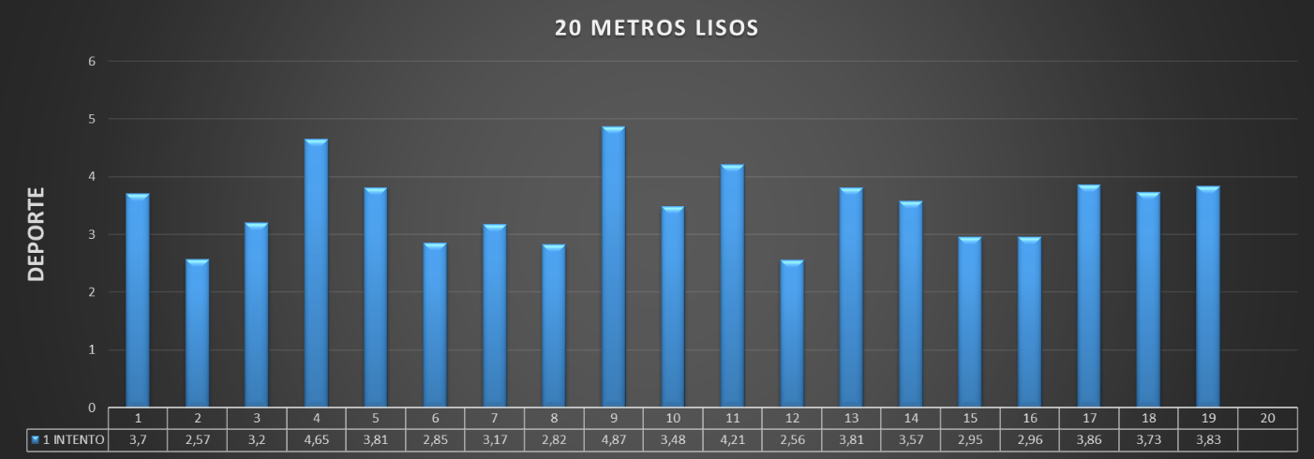

ANALISIS: En la gráfica anterior se puede observar que la categoría de fundamentación muestra una mejora en los tiempos de registro, donde los trabajos realizados de forma continua (De una prueba a otra), permiten destacar la capacidad aeróbica de los aprendices.

TEST DE SALTO LARGO SIN IMPULSO DE 6 A 8 AÑOS
ABRIL

SEPTIEMBRE
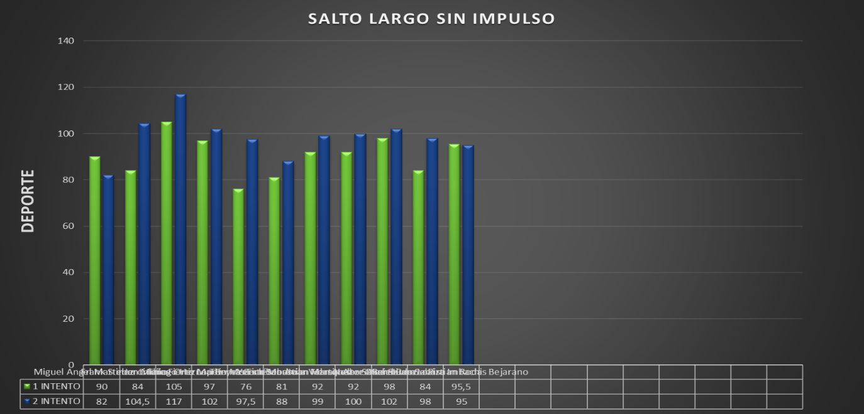

ANALISIS : En la anterior gráfica aunque el resultado fue regular y varía de un intento a otro en la prueba, se ve reflejada la dificultad en la ejecución de los ejercicios por parte de la categoría de iniciación 1.

TEST DE SALTO LARGO SIN IMPULSO 9 A 12 AÑOS
ABRIL
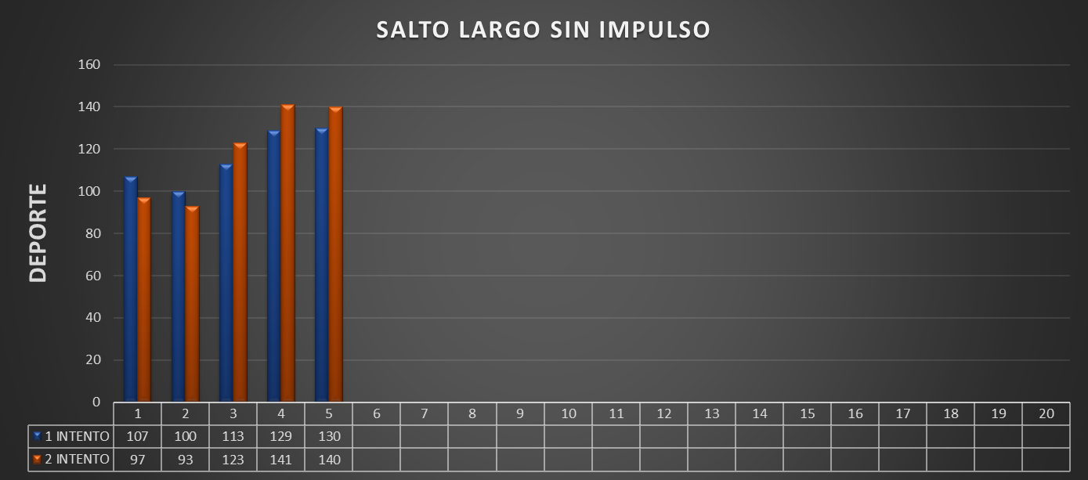
SEPTIEMBRE
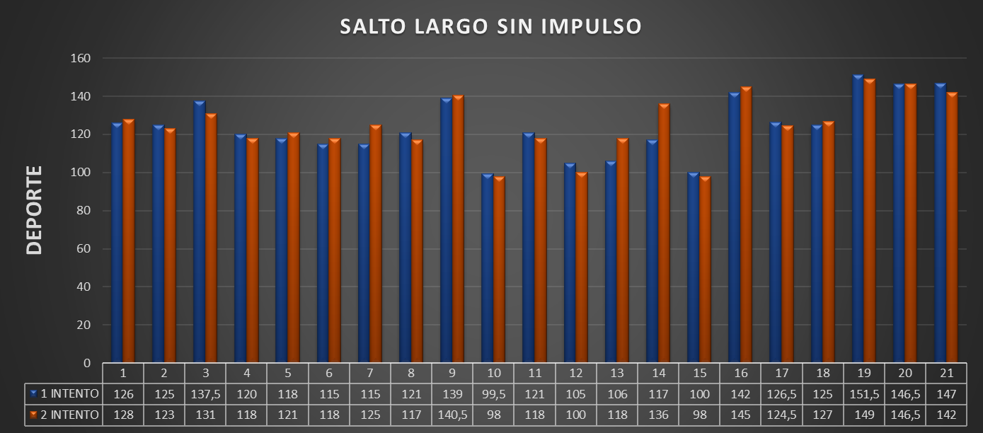

ANALISIS : En la anterior gráfica, se evidencia la regularidad en las dos pruebas debido a que la ejecución en el ejercicio es más óptima y los trabajos de saltabilidad y potencia en el tren inferior requieren de acciones de mejora continuas.

TEST DE SALTO LARGO SIN IMPULSO 13 A 17 AÑOS
ABRIL
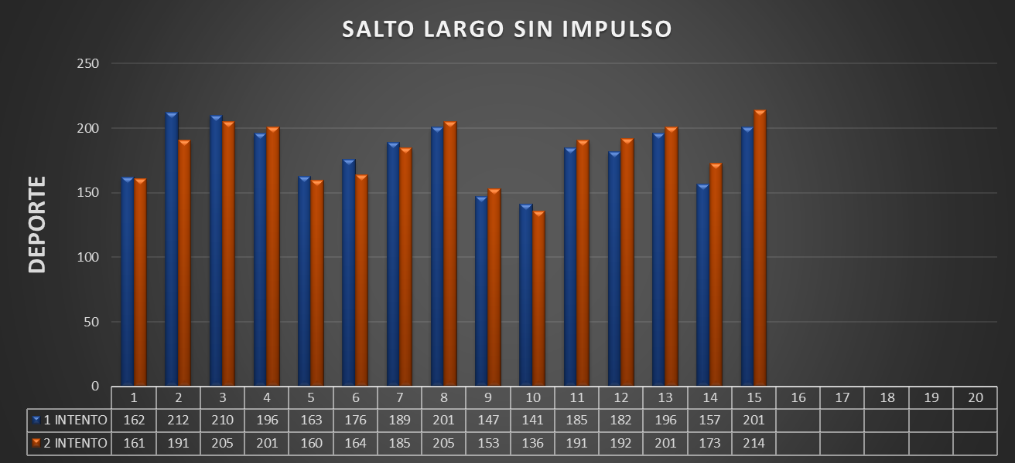
SEPTIEMBRE
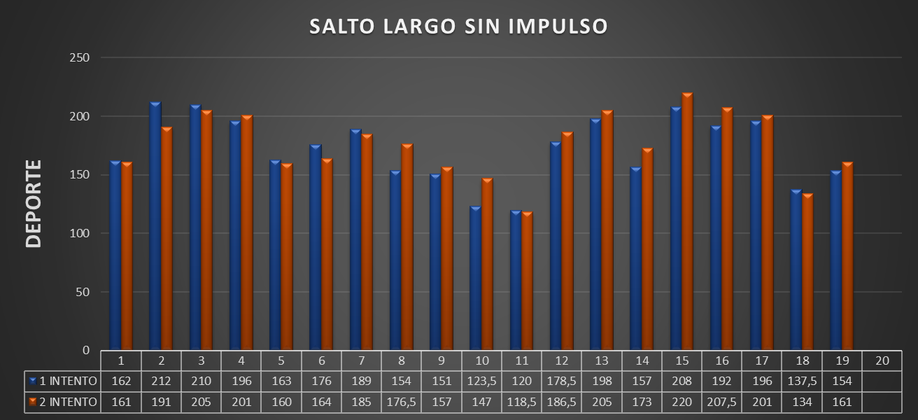
ANALISIS: En esta gráfica se muestra la regularidad constante en el salto, donde los aprendices de la categoría de fundamentación en el mes de abril superaron los 2 mts. En el mes septiembre, se evidencia un retroceso en el mismo proceso.

TEST DE SALTO VERTICAL DE 6 A 8 AÑOS
ABRIL
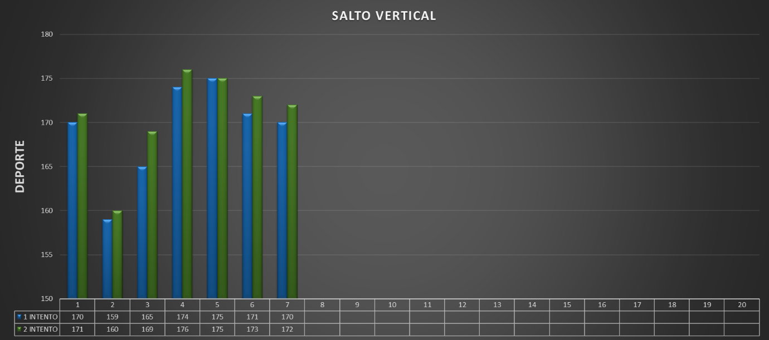
SEPTIEMBRE
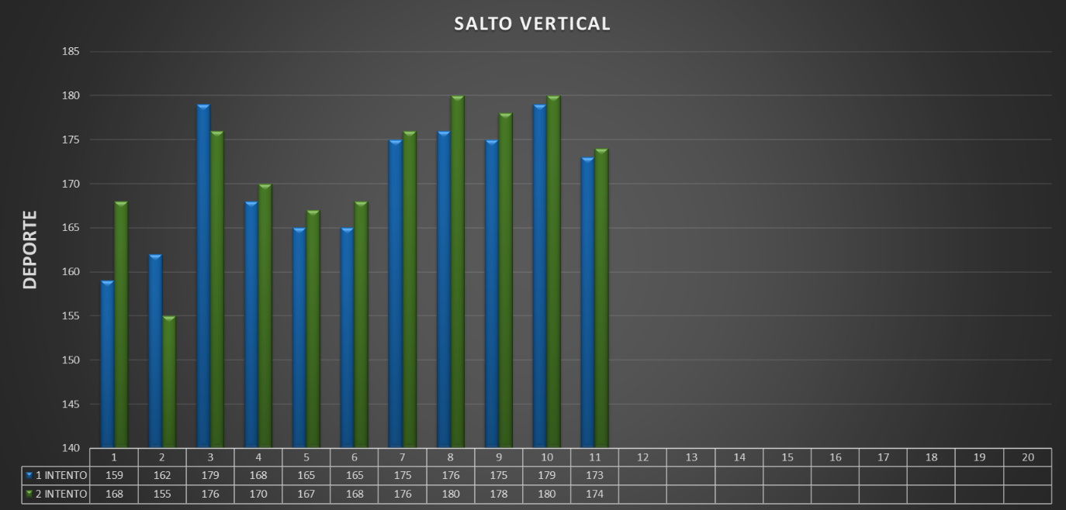

ANALISIS : En esta tabla la categoría de iniciación 1 mostró una evolución significativa en el desarrollo de pruebas que requieren potencia y fuerza, donde se destacan el ejercicio de potencia muscular en el tren inferior (Salto vertical), la saltabilidad y el aumento considerable de la estatura.

TEST DE SALTO VERTICAL 9 A 12 AÑOS
ABRIL
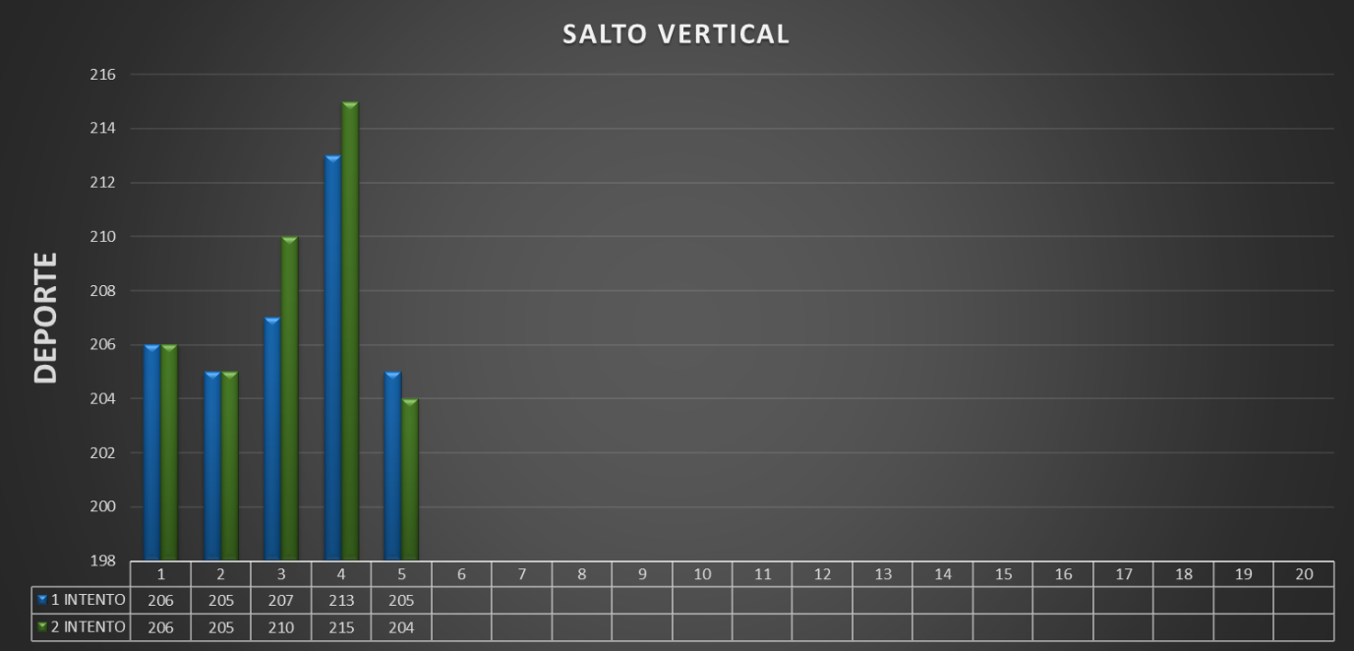
SEPTIEMBRE
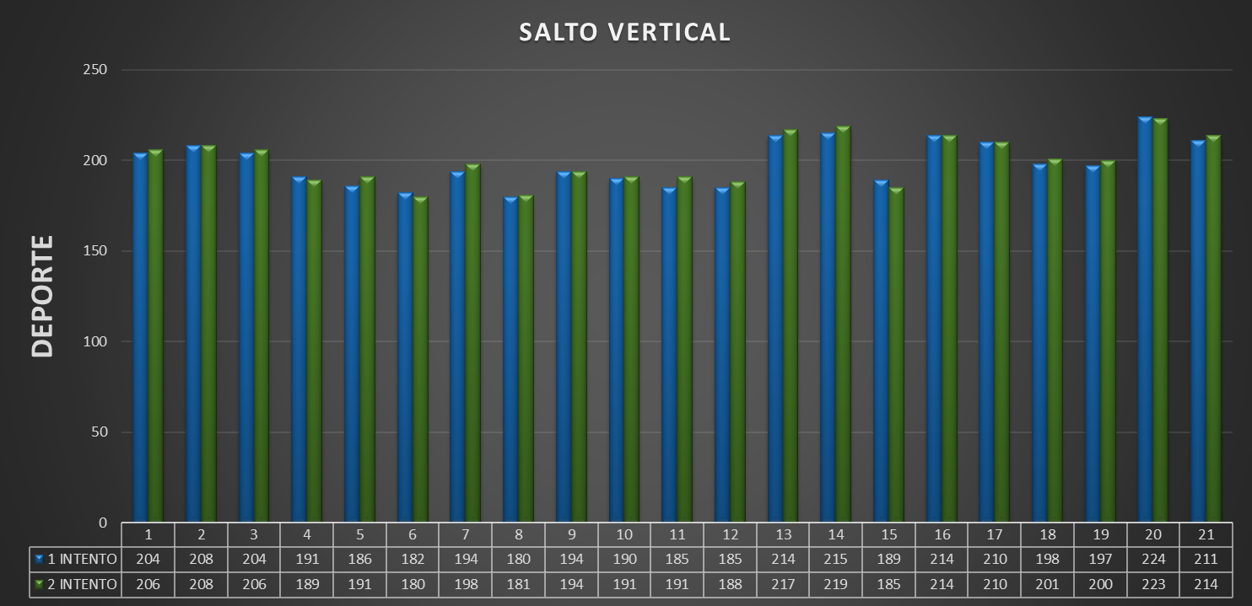

ANALISIS : Esta tabla muestra una dificultad en las condiciones específicas como la potencia en el tren inferior entre los meses de abril y septiembre, donde se tienen en cuenta la falta de disciplina y la inasistencia por parte de los aprendices de la categoría de iniciación 2.

TEST DE SALTO VERTICAL 13 A 17 AÑOS
ABRIL
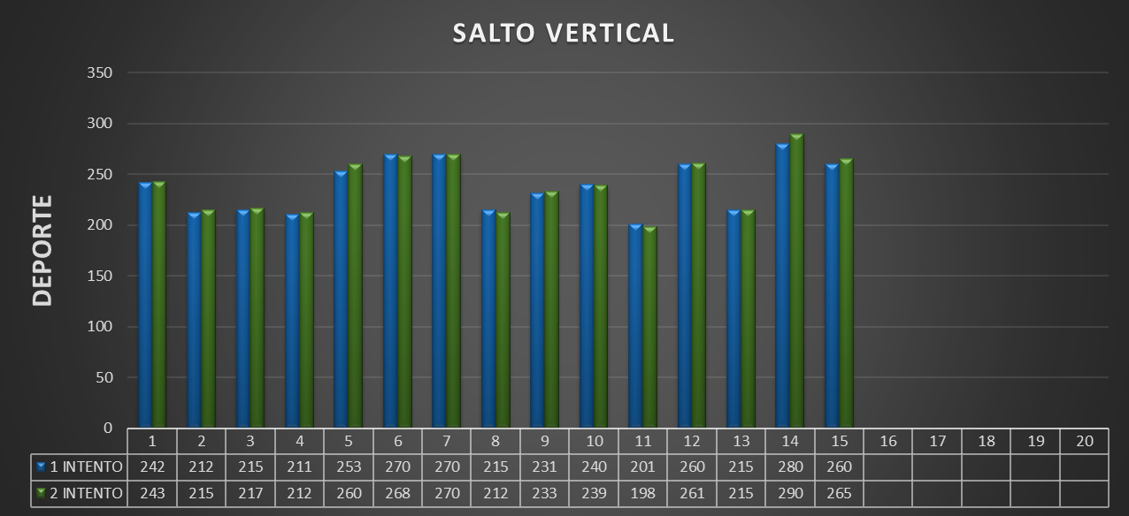
SEPTIEMBRE
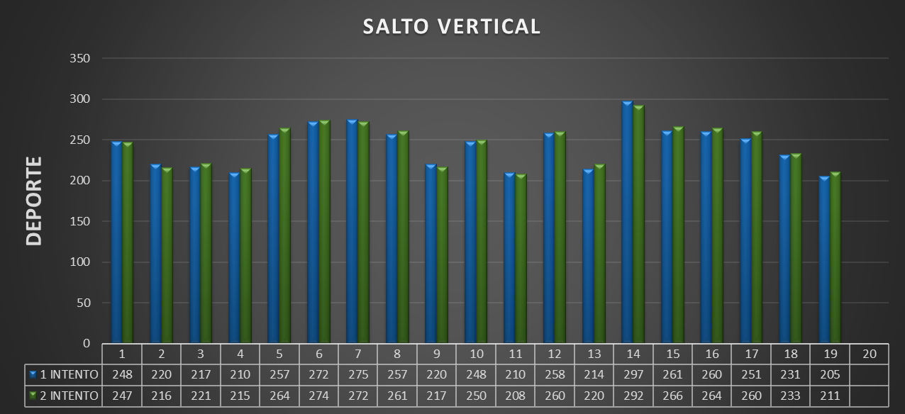
ANALISIS: En la tabla anterior la categoría de Fundamentación mantuvo un nivel considerable en cuanto a las pruebas, donde fue notoria la mejora de sus marcas por medio de su disciplina y constancia, dejando como evidencia la evolución en el trabajo desarrollado durante estos 5 meses.

TEST DE SHUTTER RUN 20 METROS 9 A 12 AÑOS
ABRIL
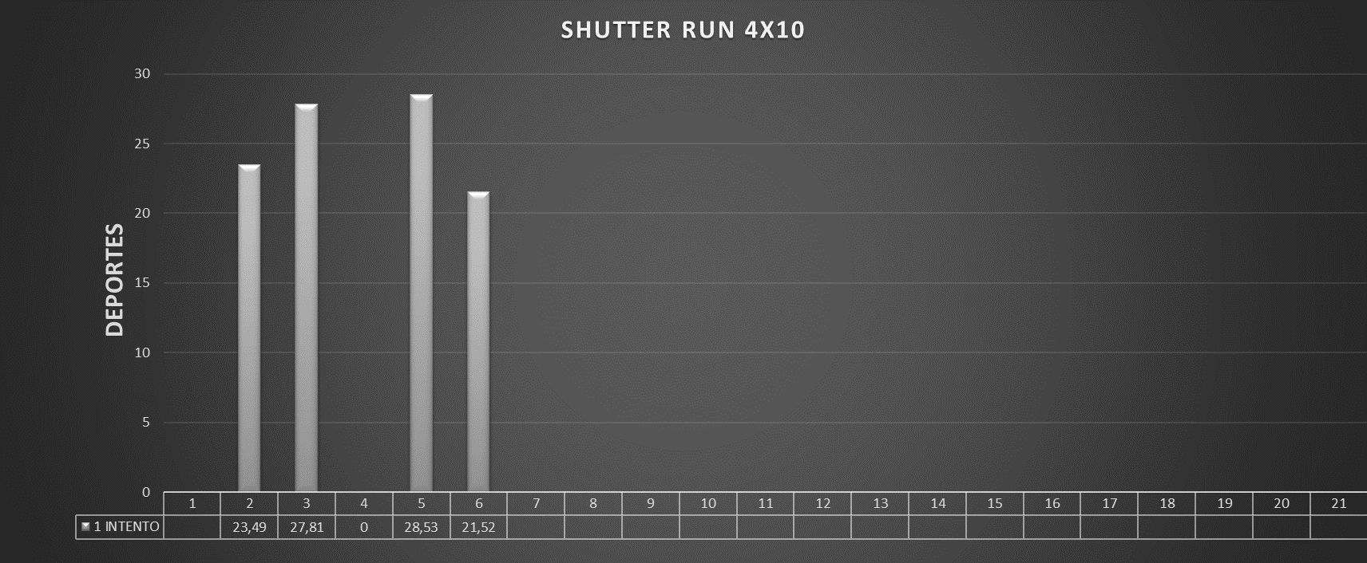
SEPTIEMBRE
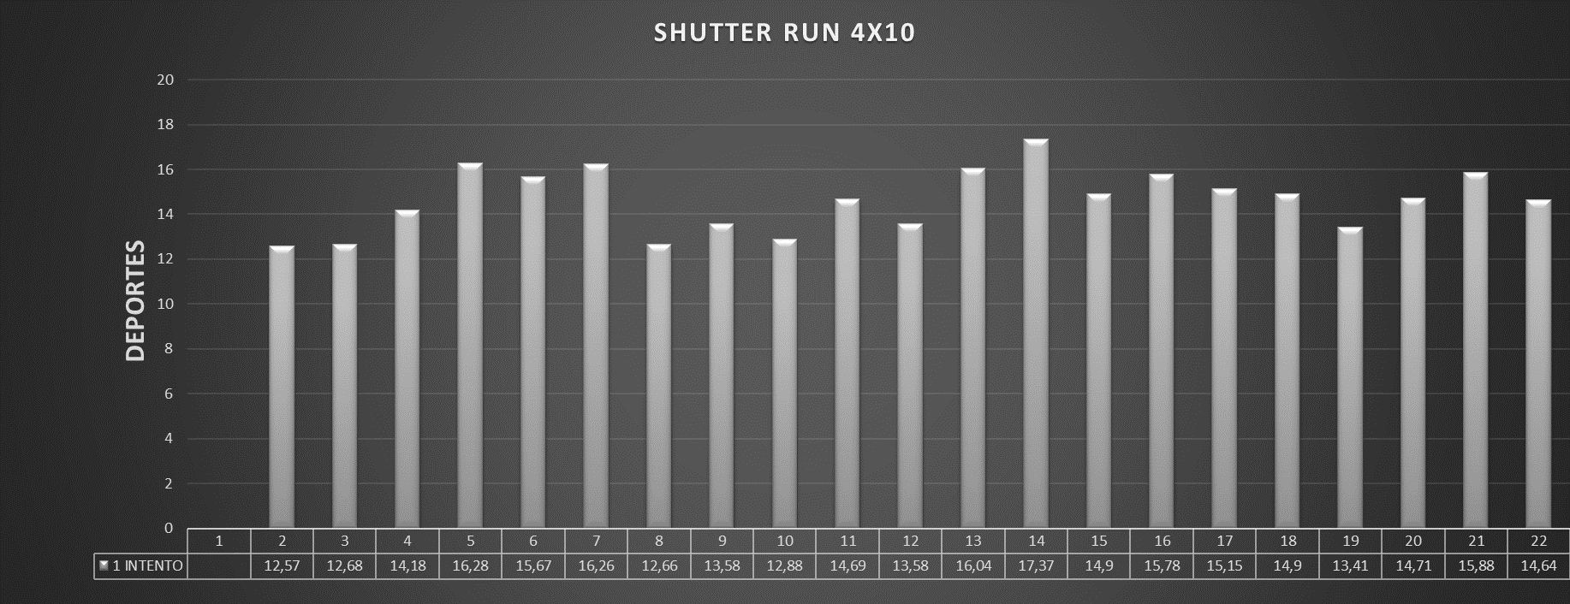

ANALISIS : En esta tabla se evidencia un avance por parte de la categoría de iniciación 2, donde se destacan la velocidad y la agilidad. Sin embargo, disminuyó el tiempo de registro entre una prueba y otra.

TEST DE SHUTTER RUN 20 METROS 13 A 17 AÑOS
ABRIL

SEPTIEMBRE
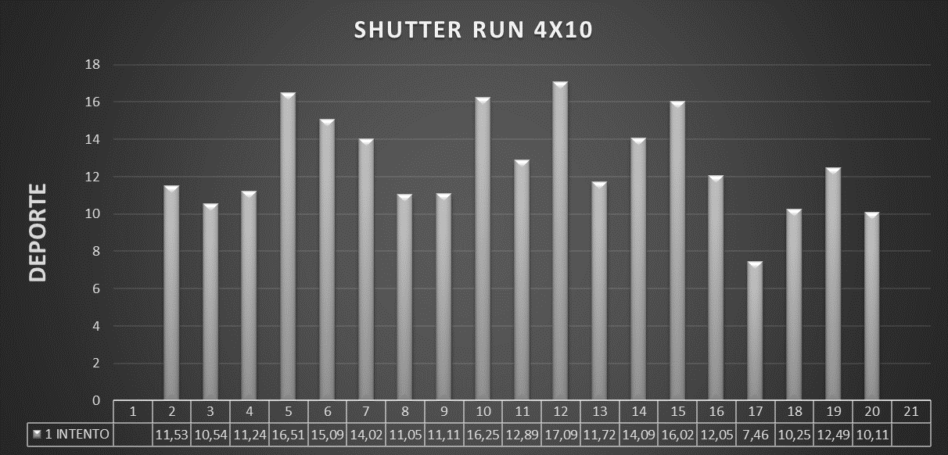

ANALISIS: En esta tabla se ve reflejado el trabajo de fondos y potencia aeróbica, donde la categoría de fundamentación presentó mejoras en la velocidad y ejercicios de pliometria en la agilidad, en los que se muestran avances ostensibles en las marcas; bajaron sus tiempos en 2 segundos aproximadamente gracias al desarrollo de los ejercicios inicialmente mencionados.

Debilidades:
De acuerdo al análisis cuali-cuantitativo desarrollado en el documento, se puede concluir que además de las fortalezas mencionadas, se determinaron algunas debilidades, las cuales son importantes a tener en cuenta para llevar a cabo un plan de mejoramiento en el trabajo desarrollado con las categorías de iniciación 1, 2 y fundamentación. Estas debilidades son:
- Deserción en los entrenamientos por parte de los aprendices.
- Desinterés y falta de disposición en el trabajo físico.
- Falta de preparación motriz y aeróbica en edades tempranas.
- Malnutrición.

Plan de Mejoramiento:
En el recuadro se darán a conocer las diversas estrategias que se plantean para llevar a cabo una mejora en las debilidades mencionadas.

DEBILIDADES | ESTRATEGIA DE MEJORAMIENTO
- Deserción en los entrenamientos por parte de los aprendices.  - Desinterés y falta de disposición en el trabajo físico.  - Falta de preparación motriz y aeróbica en edades tempranas.  - Malnutrición. | - Motivar a los aprendices mediante juegos cooperativos, permitiendo que exista una interacción entre ellos y de esta manera, logren cumplir con la meta propuesta.  - Generar espacios que permitan tener como punto principal la confianza y seguridad entre formador y aprendiz, con el objetivo de exteriorizar y desarrollar de forma adecuada sus personalidades.  - Aplicar condiciones que permitan evitar la deserción en los estudiantes, donde el estudiante con mayor asistencia sea el líder de un entrenamiento o sesión de ejercicios supervisados por el formador.  - Permitir que los aprendices dirijan los ejercicios previos al entrenamiento y los estiramientos al final, donde desarrollen un trabajo autónomo y se dispongan a mejorar en sus habilidades.  - Plantear ejercicios de competencia que permitan generar avances en la parte motriz y aeróbica de los aprendices.  - Brindar estrategias a los padres de familia para que los aprendices lleven a cabo hábitos saludables  - Involucrar a sus hijos en la preparación de las comidas.  - Limitar la cantidad de alimentos que se consumen en la calle.  - Enseñarlos a tomar suficiente agua.

Referencias

El documento posee información e imágenes del autor del mismo. Por esta razón, no aplican las referencias en este caso.

Anexos

PRUEBAS ANTROPOMETRICAS Y TEST FISICOS INICIACION 1

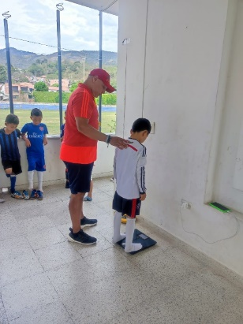  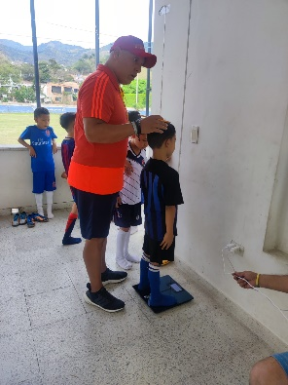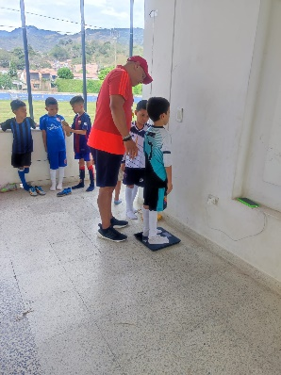 | 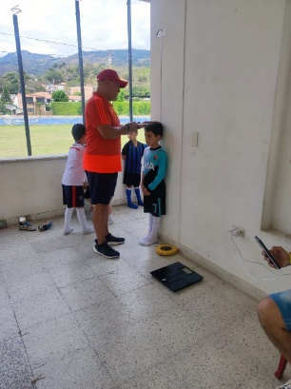  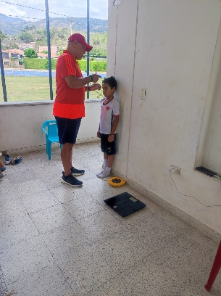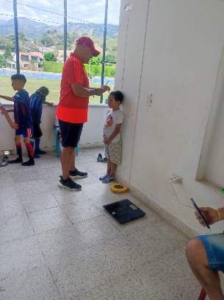
PESO | ESTATURA DE PIE
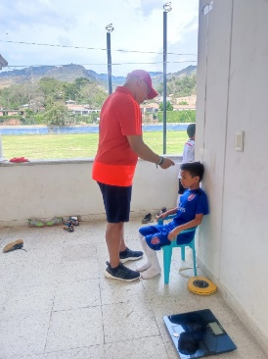  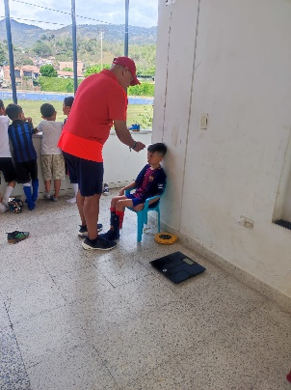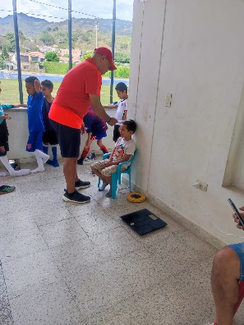 | 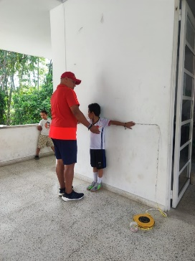  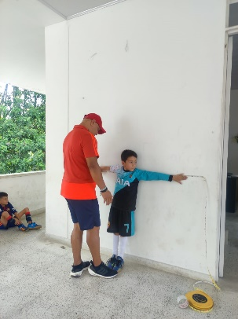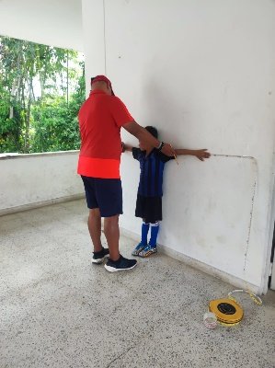
ESTATURA SENTADO | ENVERGADURA
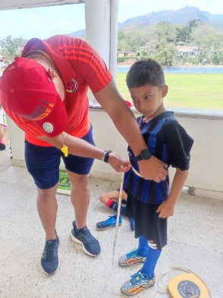  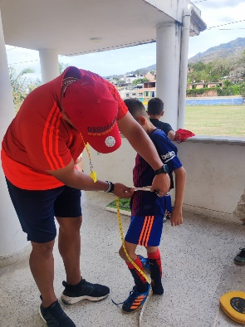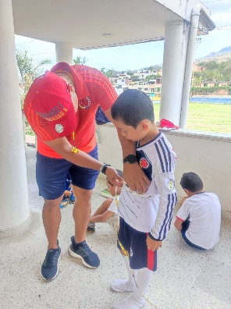 | 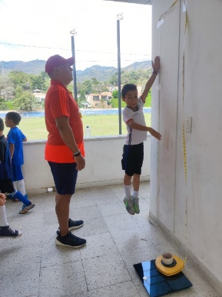  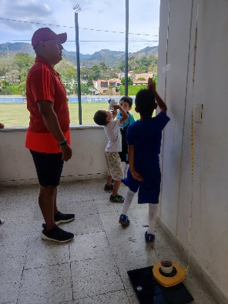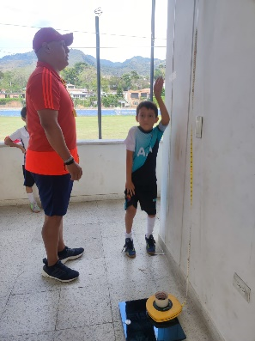
PERIMETRO CINTURA | SALTO VERTICAL
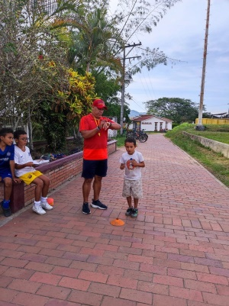  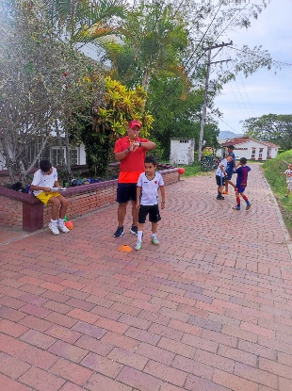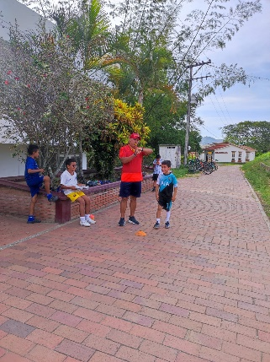 | 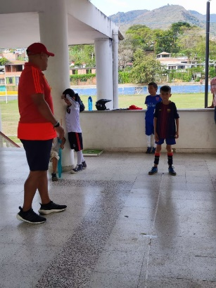  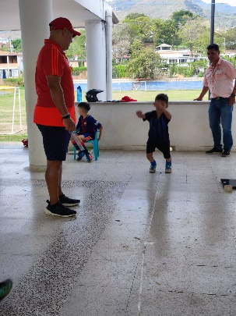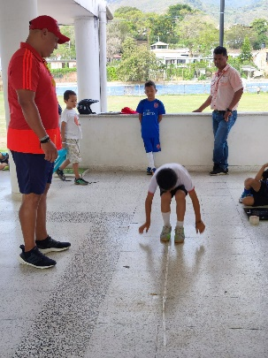
20 MTS PLANOS | SALTO LARGO SIN IMPULSO

PRUEBAS ANTROPOMETRICAS Y TEST FISICOS INICIACION 2

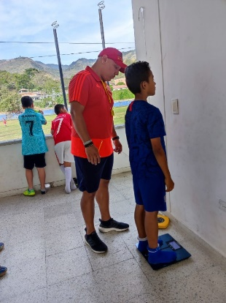  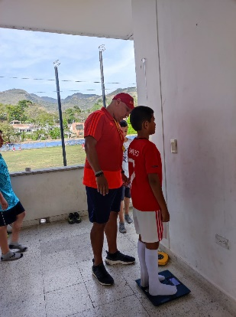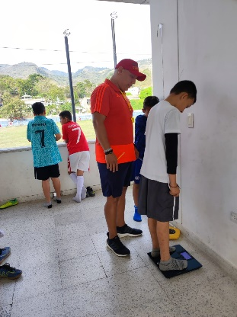 | 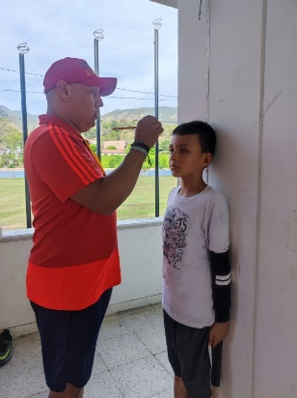  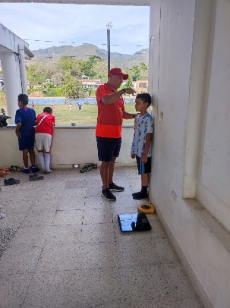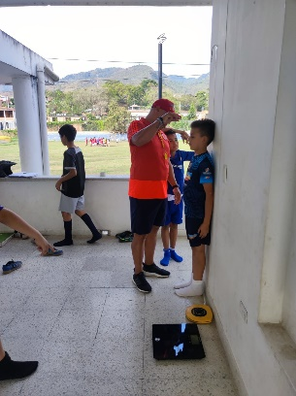
PESO | ESTATURA DE PIE
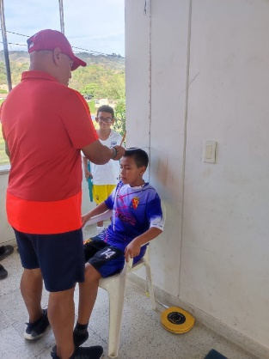  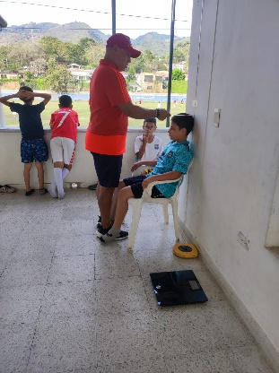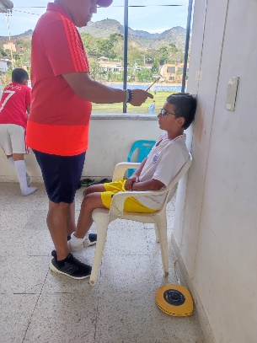 | 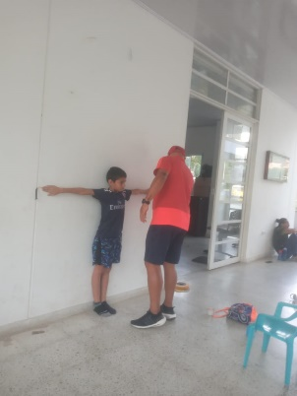  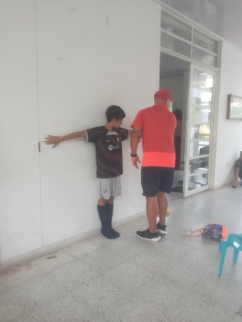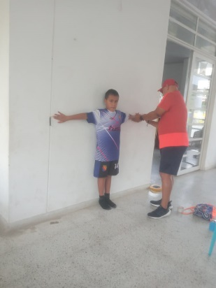
ESTATURA SENTADO | ENVERGADURA
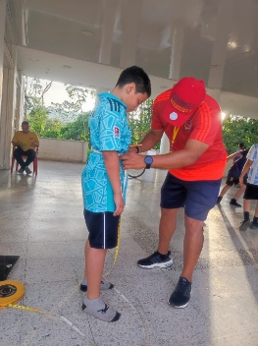  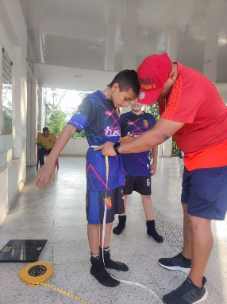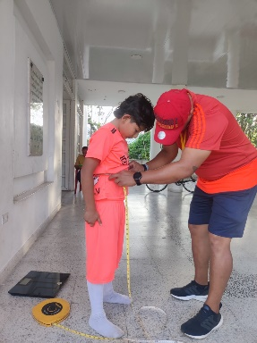 | 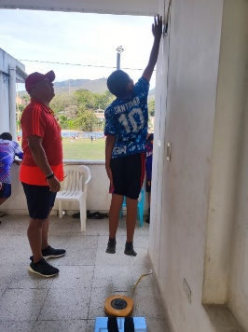  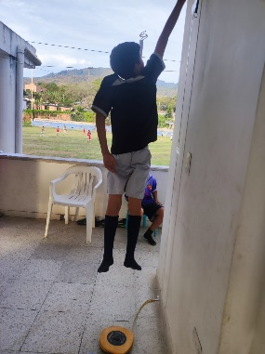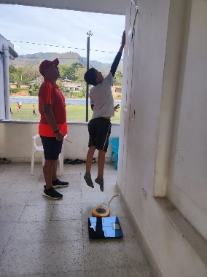
DIAMETRO DE CINTURA | SALTO VERTICAL
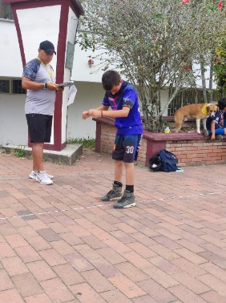  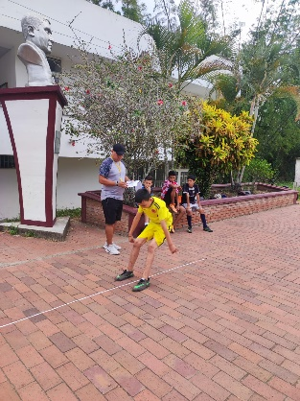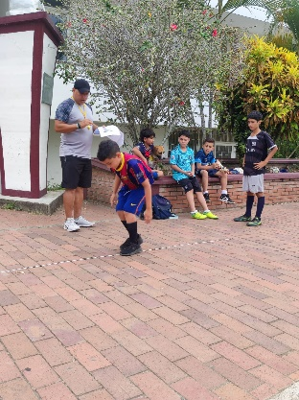 | 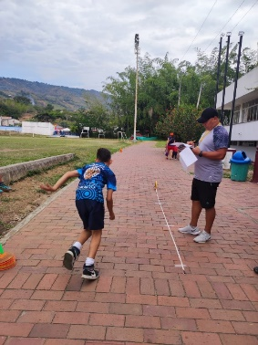  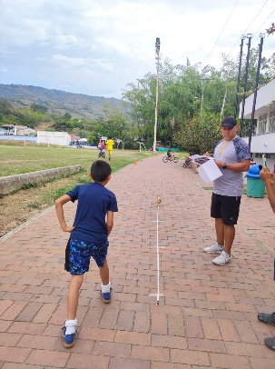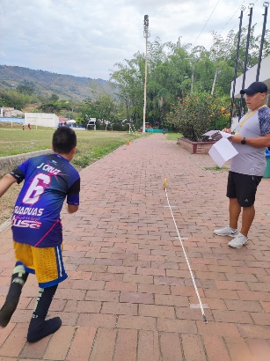
SALTO LARGO SIN IMPULSO | 20 MTS LISOS

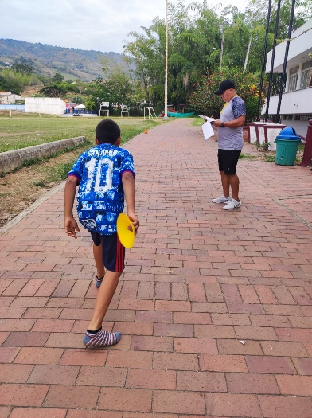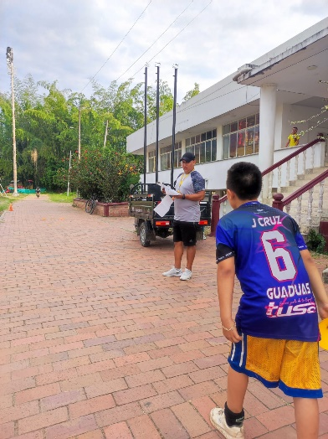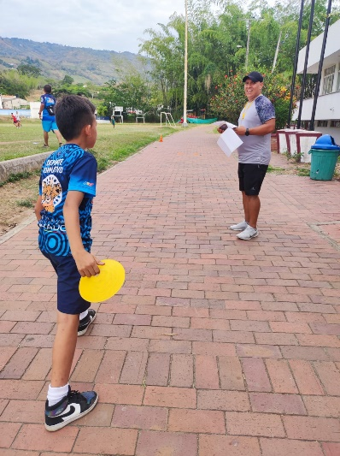
SHUTTLER RUN 4X10

PRUEBAS ANTROPOMETRICAS Y TEST FISICOS FUNDAMENTACION

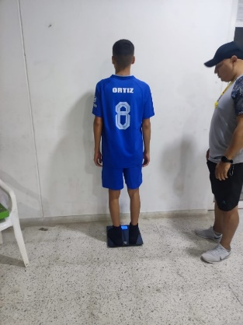  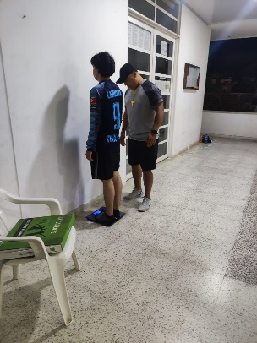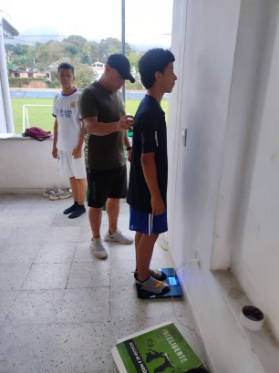 | 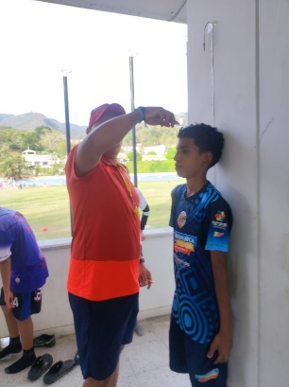  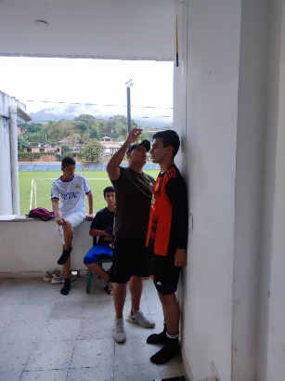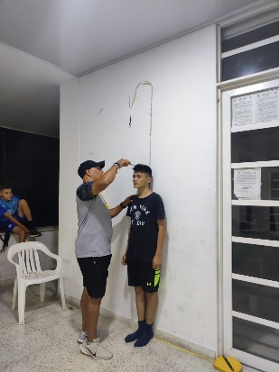
PESO | ESTATURA DE PIE
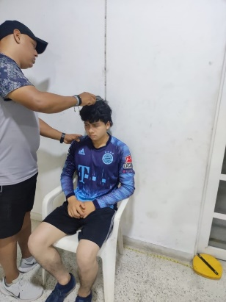  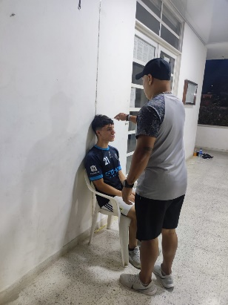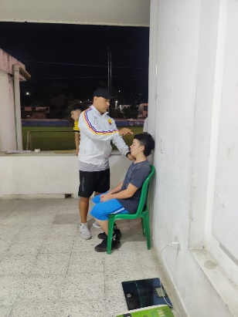 | 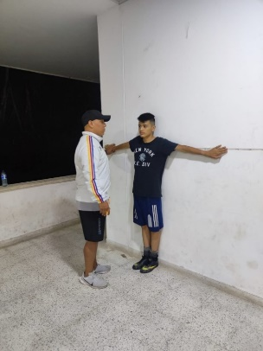  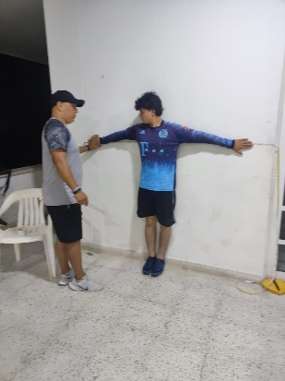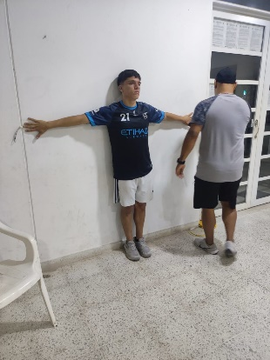
ESTATURA SENTADO | ENVERGADURA
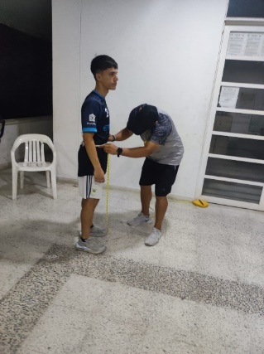  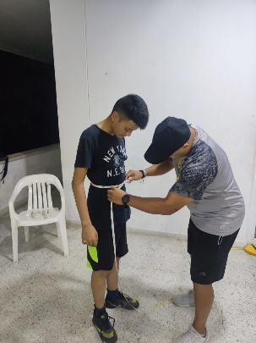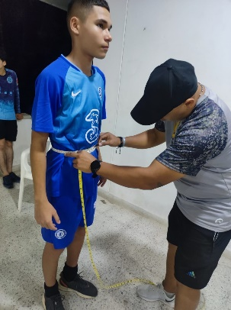 | 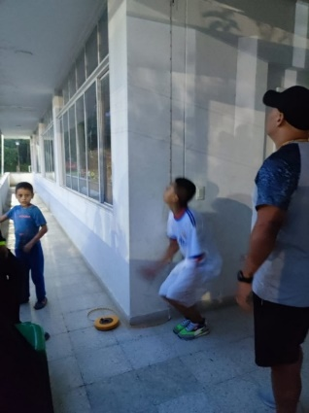  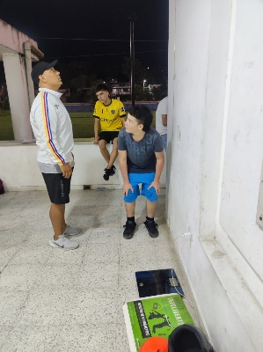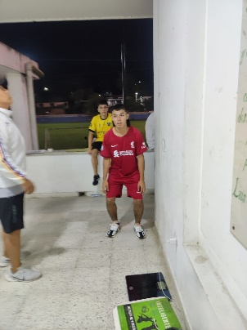
DIAMETRO DE CINTURA | SALTO VERTICAL
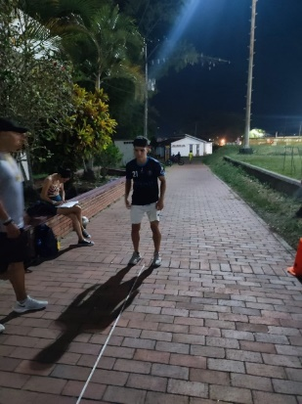  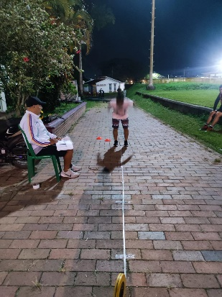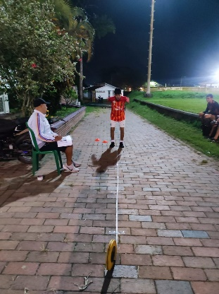 | 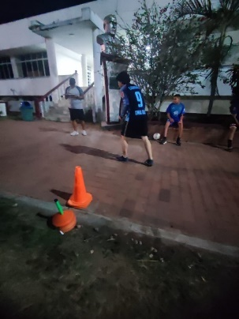  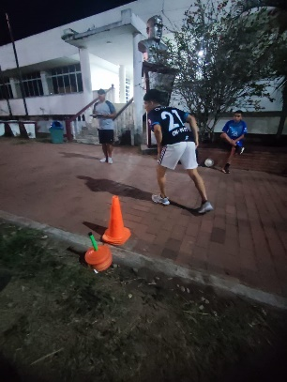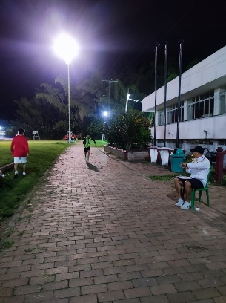
SALTO LARGO SIN IMPULSO | 20 MTS LISOS

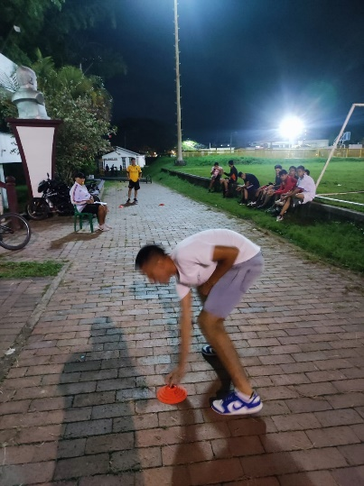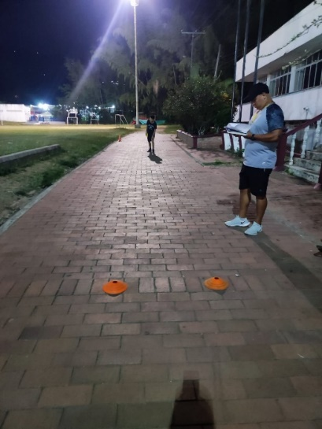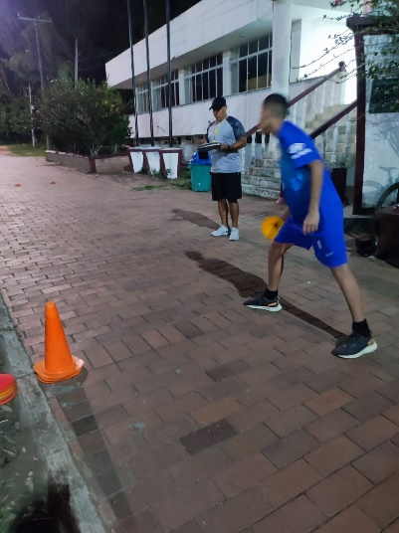
SHUTTLER RUN 4X10

